OPCIONES DE CARÁTULA - COLOR GUINDA
CAR Varones - CUI N° 2705619 | vista previa de las cuatro opciones (cada una, a tamaño real, en las páginas siguientes)
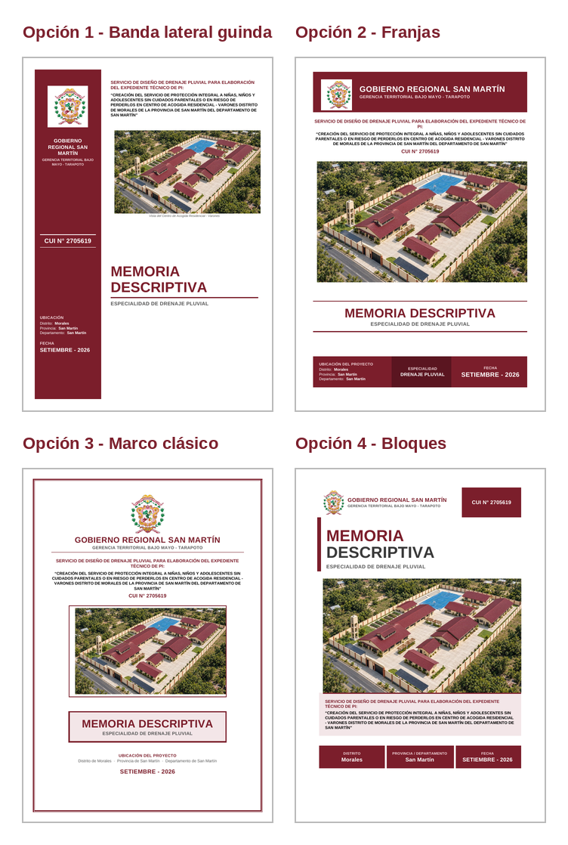

GOBIERNO REGIONAL SAN MARTÍN  GERENCIA TERRITORIAL BAJO MAYO - TARAPOTO  CUI N° 2705619  UBICACIÓN  Distrito: Morales  Provincia: San Martín  Departamento: San Martín  FECHA  SETIEMBRE - 2026 | SERVICIO DE DISEÑO DE DRENAJE PLUVIAL PARA ELABORACIÓN DEL EXPEDIENTE TÉCNICO DE PI:  “CREACIÓN DEL SERVICIO DE PROTECCIÓN INTEGRAL A NIÑAS, NIÑOS Y ADOLESCENTES SIN CUIDADOS PARENTALES O EN RIESGO DE PERDERLOS EN CENTRO DE ACOGIDA RESIDENCIAL - VARONES DISTRITO DE MORALES DE LA PROVINCIA DE SAN MARTÍN DEL DEPARTAMENTO DE SAN MARTÍN”    Vista del Centro de Acogida Residencial - Varones  MEMORIA DESCRIPTIVA  ESPECIALIDAD DE DRENAJE PLUVIAL
  

GOBIERNO REGIONAL SAN MARTÍN
GERENCIA TERRITORIAL BAJO MAYO - TARAPOTO
SERVICIO DE DISEÑO DE DRENAJE PLUVIAL PARA ELABORACIÓN DEL EXPEDIENTE TÉCNICO DE PI:
“CREACIÓN DEL SERVICIO DE PROTECCIÓN INTEGRAL A NIÑAS, NIÑOS Y ADOLESCENTES SIN CUIDADOS PARENTALES O EN RIESGO DE PERDERLOS EN CENTRO DE ACOGIDA RESIDENCIAL - VARONES DISTRITO DE MORALES DE LA PROVINCIA DE SAN MARTÍN DEL DEPARTAMENTO DE SAN MARTÍN”
CUI N° 2705619
MEMORIA DESCRIPTIVA
ESPECIALIDAD DE DRENAJE PLUVIAL
UBICACIÓN DEL PROYECTO  Distrito: Morales  Provincia: San Martín  Departamento: San Martín | ESPECIALIDAD  DRENAJE PLUVIAL | FECHA  SETIEMBRE - 2026

GOBIERNO REGIONAL SAN MARTÍN
GERENCIA TERRITORIAL BAJO MAYO - TARAPOTO
SERVICIO DE DISEÑO DE DRENAJE PLUVIAL PARA ELABORACIÓN DEL EXPEDIENTE TÉCNICO DE PI:
“CREACIÓN DEL SERVICIO DE PROTECCIÓN INTEGRAL A NIÑAS, NIÑOS Y ADOLESCENTES SIN CUIDADOS PARENTALES O EN RIESGO DE PERDERLOS EN CENTRO DE ACOGIDA RESIDENCIAL - VARONES DISTRITO DE MORALES DE LA PROVINCIA DE SAN MARTÍN DEL DEPARTAMENTO DE SAN MARTÍN”
CUI N° 2705619

MEMORIA DESCRIPTIVA
ESPECIALIDAD DE DRENAJE PLUVIAL
UBICACIÓN DEL PROYECTO
Distrito de Morales · Provincia de San Martín · Departamento de San Martín
SETIEMBRE - 2026

 | GOBIERNO REGIONAL SAN MARTÍN  GERENCIA TERRITORIAL BAJO MAYO - TARAPOTO | CUI N° 2705619
MEMORIA
DESCRIPTIVA
ESPECIALIDAD DE DRENAJE PLUVIAL
SERVICIO DE DISEÑO DE DRENAJE PLUVIAL PARA ELABORACIÓN DEL EXPEDIENTE TÉCNICO DE PI:
“CREACIÓN DEL SERVICIO DE PROTECCIÓN INTEGRAL A NIÑAS, NIÑOS Y ADOLESCENTES SIN CUIDADOS PARENTALES O EN RIESGO DE PERDERLOS EN CENTRO DE ACOGIDA RESIDENCIAL - VARONES DISTRITO DE MORALES DE LA PROVINCIA DE SAN MARTÍN DEL DEPARTAMENTO DE SAN MARTÍN”

DISTRITO  Morales | PROVINCIA / DEPARTAMENTO  San Martín | FECHA  SETIEMBRE - 2026

